**SOFTWARE CONFIGURATION MANAGEMENT PLAN**

Untuk memenuhi tugas Manajemen Konfigurasi Perangkat Lunak



Nama Kelompok :

|  |  |
| --- | --- |
| Abdul Hakim | 155150201111224 |
| Aryo Dimas | 155150200111161 |
| Muhammad Aji Taufan | 155150200111166 |
| Muhammad Ridwan | 155150200111057 |
| Nuruddin Abdurrahman | 155150200111011 |

PROGRAM STUDI TEKNIK INFORMATIKA

JURUSAN TEKNIK INFORMATIKA

FAKULTAS ILMU KOMPUTER

UNIVERSITAS BRAWIJAYA

MALANG

2018

# BAB 1 PENDAHULUAN

## Deskripsi Umum Dokumen

Dokumen Spesifikasi Kebutuhan Perangkat Lunak (SKPL) atau Software Requirement Spesification (SRS) kami rancang untuk untuk menyatakan kebutuhan perangkat lunak yang akan dibuat. SKPL ini berisi dokumen yang menyatakan keutuhan perangkat lunak sebagai hasil dari proses analisis yang dilakukan dalam konteks pengembangan perangkat lunak.

## Tujuan Penulisan Dokumen

Tujuan penulisan dokumen ini yaitu sebagai dokumentasi dari segala aktifitas yang dilakukan selama pengembangan sistem kami. Dokumen ini berfungsi untuk menspesifikasikan kebutuhan apa saja yang dibutuhkan sistem, sehingga mempermudah pengembang dalam mengolah dan merancang sebuah sistem.

## Aturan Penomoran

Aturan penomoran digunakan untuk penomoran pada kebutuhan – kebutuhan sistem. Aturan penomoran yang digunakan pada kebutuhan sistem ini dapat dilihat pada tabel 1.1 Aturan Penomoran.

**Tabel 1.1 Aturan Penomoran**

|  |  |
| --- | --- |
| Kode | Hal/Bagian |
| PIN | Aplikasi Print-In |
| 1 | Kode kebutuhan fungsional |
| 01 | Urutan kebutuhan [01,02,03,…..] |

# BAB 2 DESKRIPSI KEBUTUHAN SISTEM

## Deskripsi Umum Aplikasi

Aplikasi print-In v2.0 merupakan aplikasi android berbasis online yang digunakan untuk melakukan pemesanan percetakan. Dengan aplikasi ini konsumen tidak perlu lagi datang ke tempat percetakan karena dengan aplikasi ini konsumen cukup mengirimkan data yang ingin dicetak. Sehingga, hal ini akan memangkas banyak tahapan dan biaya yang perlu dikeluarkan jika konsumen mencetak/print dengan datang ke tempat percetakan. Aplikasi print-In v2.0 memiliki 1 aktor, yaitu konsumen. Aplikasi print-In v2.0 memiliki beberapa fungsionalitas, yaitu *login,* registrasi, tambah order, upload file, kriteria dokumen, dan *logout.*

Aplikasi print-In v2.0 sendiri dikembangkan menggunakan android studio sebagai IDE, menggunakan bahasa java untuk menjalankan *activity,* serta XML sebagai *layout* pada aplikasi. Database yang digunakan sebagai media penyimpanan aplikasi print-In sendiri menggunakan Firebase.

## Karakteristik Pengguna

Karakterisktik pengguna bertujuan untuk menjelaskan peran setiap pengguna yang dapat melakukan interaksi dengan sistem. Pada Print-In terdapat 1 pengguna yaitu Konsumen. Penjelasan mengenai karakteristik pengguna dapat dilihat pada tabel 2.1 Karakteristik Pengguna.

**Tabel 2.1 Karakteristik Pengguna**

|  |  |  |
| --- | --- | --- |
| **No** | **Identifikasi Pengguna** | **Karakteristik** |
| 1 | Konsumen | Orang yang terdaftar di dalam sistem, yang dapat melakukan pemesanan print secara online |

## Kebutuhan fungsional

Kebutuhan fungsional merupakan suatu fasilitas yang harus disediakan oleh sistem, bagaimana sistem memberikan reaksi terhadap data yang masuk dan sistem harus berjalan dalam beberapa situasi. Setiap kebutuhan akan diberikan kode PIN-1-XX. XX merupakan nomor untuk menunjukkan kebutuhan. Kebutuhan fungsional ditunjukkan pada tabel 2.2 Kebutuhan Fungsional

**Tabel 2.2 Kebutuhan Fungsional**

|  |  |  |  |
| --- | --- | --- | --- |
| No | Kode Fungsional | Nama *Use Case* | Deskripsi |
| 1 | PIN-1-01 | *Login* | Sistem dapat menyediakan fungsi login untuk mengizinkan pengguna mengakses sistem |
| 2 | PIN-1-02 | Registrasi | Sistem dapat menyediakan fungsi bagi pengguna untuk melakukan registrasi |
| 3 | PIN-1-03 | *Logout* | Sistem dapat menyediakan fungsi *logout* untuk konsumen keluar dari sistem |
| 4 | PIN-1-04 | Tambah order | Sistem dapat menyediakan fungsi untuk menambahkan order |
| 5 | PIN-1-05 | Upload file | Sistem dapat menyediakan fungsi untuk dapat mengupload file |
| 6 | PIN-1-06 | Kriteria dokumen | Sistem dapat menyediakan fungsi kriteria dokumen agar konsumen dapat memilih kriteria cetak dokumen yaitu warna/hitam-putih, jilid apa tidak, halaman tertentu/semua halaman, jenis jilid, jenis cover, warna cover, jenis kertas. |

## Pemodelan Kebutuhan

**Use case diagram**

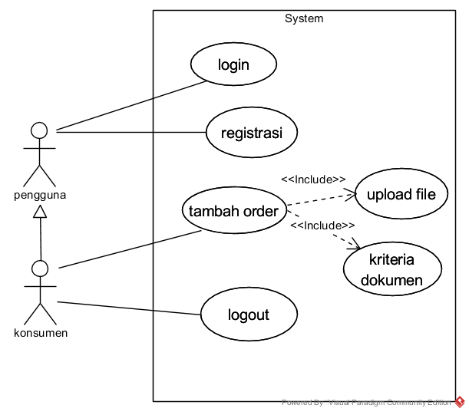

**Use Case Scenario**

|  |  |
| --- | --- |
| Login | |
| Kode Kebutuhan | PIN – 1 – 01 |
| Objektif | Masuk ke hal Order list aplikasi Print – In |
| Aktor | Pengguna |
| Pre Condition | Masuk ke Home |
| Main Flow | 1. Konsumen Mengisi username dan password  2 . Konsumen menekan button login  3 . Sistem menampilkan halaman order list |
| Alternative Flow | 1. Jika Username atau password yang diisi salah, menampilkan notifikasi authentication failed  2. Jika konsumen mengklik button back maka akan kembali ke hal order list |
| Post Condition | Berhasil masuk hal order list aplikasi Print - in |

|  |  |
| --- | --- |
| Register | |
| Kode Kebutuhan | PIN – 1 – 02 |
| Objektif | Membuat akun baru |
| Aktor | Pengguna |
| Pre Condition | Masuk ke hal register |
| Main Flow | 1. Pengguna mengisi username, password dan email  2. Pengguna mengklik button register |
| Alternative Flow | 1. Jika salah satu inputan tidak valid maka pengguna gagal mendaftarkan akun  2. Jika konsumen mengklik button back maka akan kembali ke hal home |
| Post Condition | Berhasil membuat akun baru |

|  |  |
| --- | --- |
| Logout | |
| Kode Kebutuhan | PIN – 1 – 03 |
| Objektif | Keluar dari sistem |
| Aktor | Konsumen |
| Pre Condition | Telah masuk ke hal order list |
| Main Flow | 1. Menekan tombol back pada halaman order list  2 . Sistem menampilkan halaman login |
| Alternative Flow | - |
| Post Condition | Berhasil keluar dari sistem |

|  |  |
| --- | --- |
| Menambah Order | |
| Kode Kebutuhan | PIN – 1 – 04 |
| Objektif | Menambah file yang akan diorder ke halaman upload file |
| Aktor | Konsumen |
| Pre Condition | Masuk ke halaman order list |
| Main Flow | 1. Konsumen mengklik flow button “+”  2. Konsumen mengklik button tambah file  3. Sistem menampilkan file manager untuk menambahkan file  4. Konsumen memilih file  5. Dokumen ditampilkan pada halaman upload list |
| Alternative Flow | Jika konsumen mengklik button back maka akan kembali ke hal order list |
| Post Condition | Berhasil menambah file ke halaman upload file |

|  |  |
| --- | --- |
| Upload File | |
| Kode Kebutuhan | PIN – 1 – 05 |
| Objektif | Mengupload file yang sudah ditambahkan dalam hal upload file |
| Aktor | Konsumen |
| Pre Condition | File sudah ditambahkan kedalam sistem |
| Main Flow | 1. Konsumen mengklik button upload file  2. Sistem mengupload file kedalam database  3. Sistem menampilkan toast upload berhasil |
| Alternative Flow | Jika konsumen mengklik button back maka akan kembali ke hal order list |
| Post Condition | Berhasil mengupload file |

|  |  |
| --- | --- |
| Kriteria Dokumen | |
| Kode Kebutuhan | PIN – 1 – 06 |
| Objektif | Kriteria yang diinginkan untuk di print terpilih |
| Aktor | Konsumen |
| Pre Condition | File Berhasil diupload |
| Main Flow | 1. Konsumen Mengklik button lanjut  2. Sistem menampilkan halaman mengatur kriteria  3. Konsumen memilih kriteria yang diinginkan  4. Konsumen menekan tombol lanjut |
| Alternative Flow | Jika konsumen mengklik button back maka akan kembali ke hal upload file |
| Post Condition | Berhasil memilih kriteria yang diinginkan |